文献解读丨番薯的前世今生  
#组学测序 #叶绿体

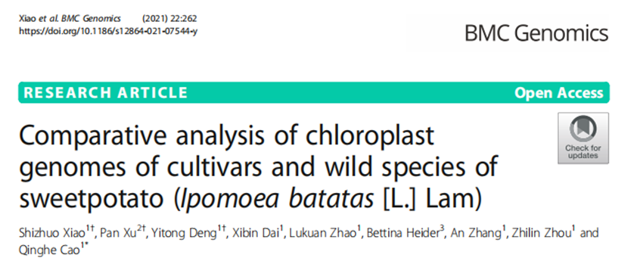

## 导读

番薯Ipomoea batatas [L.] Lam是一种重要的粮食作物。然而，由于其基因组庞大，遗传背景复杂，很难准确确定该物种核基因组的遗传信息。迄今为止，番薯的起源和进化仍不清楚。这一缺陷限制了对番薯起源、进化、遗传多样性等相关研究的开展。在准确获得核基因组的细节之前，利用叶绿体基因组分析番薯的遗传多样性是一个很好的选择。

本篇文章对107个番薯栽培种的叶绿体基因组进行了测序、组装和注释。将得到的cp基因组与已发表野生种的cp基因组进行了比较分析、系统进化和遗传结构分析。基于cp基因组中的InDel设计了分子标记。该研究有助于分析番薯的进化、遗传结构和发育等。

## 论文ID

原名：Comparative analysis of chloroplast genomes of cultivars and wild species of sweetpotato (Ipomoea batatas [L.] Lam)  
译名：番薯栽培种与野生种叶绿体基因组的比较分析  
期刊：BMC genomics  
IF：3.969  
发表时间：2021.4  
通讯作者：曹清河  
通讯作者单位：江苏徐州农业科学研究所/江苏徐州番薯中心  
DOI：10.1186/s12864-021-07544-y

## 实验设计

研究材料：107份栽培种新鲜叶片  
技术方法：CTAB 法提取DNA 二代测序建库测序

## 实验路线

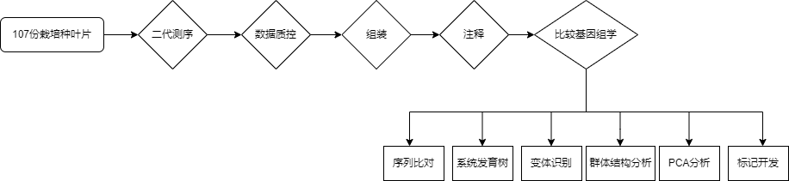

## 结果

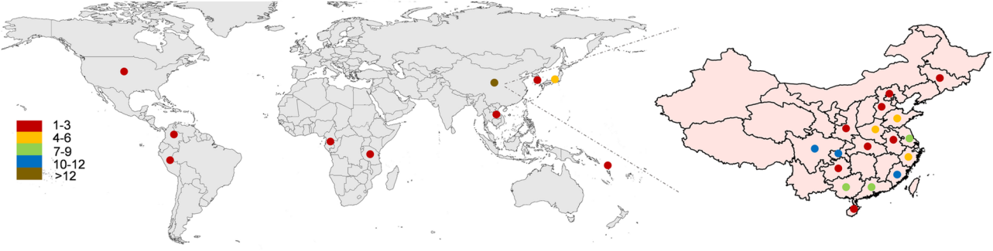  
在全球范围内共获得107个番薯栽培种，其中92个样品来自中国各地。利用Nova- Seq 6000平台对107个番薯栽培种的全基因组进行重测序，获得原始数据2064.03 Gb。

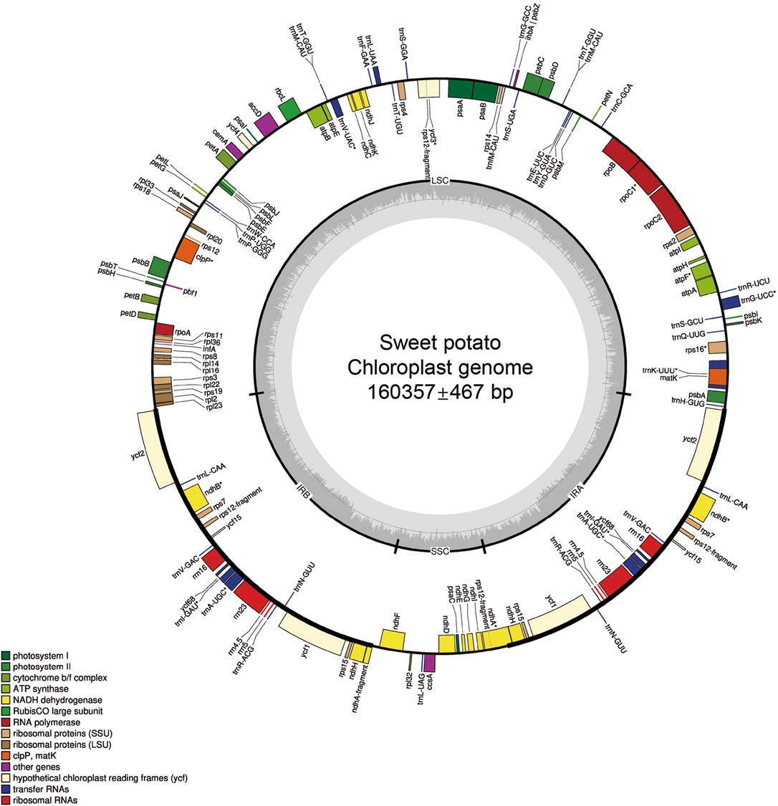  
番薯叶绿体基因组具有大多数高等植物所特有的四方结构。这些叶绿体基因组的长度在156,888 bp到161,302 bp之间。

番薯完整的叶绿体基因组包含80个编码蛋白的基因，其中8对位于2个IR区。共发现37个tRNA，其中7个在每个IR区域中都存在。此外，还观察到22个包含内含子的orf，包括14个蛋白编码基因(ndhA，ndhB，rps16、rpoC1、ycf3、clpP、petB、petD、rpl16、atpF及两拷贝的ndhB和rps)和8个trnA(trnK-UUU、trnG-UCC、trnL-UAA、trnV-UAC及两拷贝的trnI- GAU和trnA-UGC)。

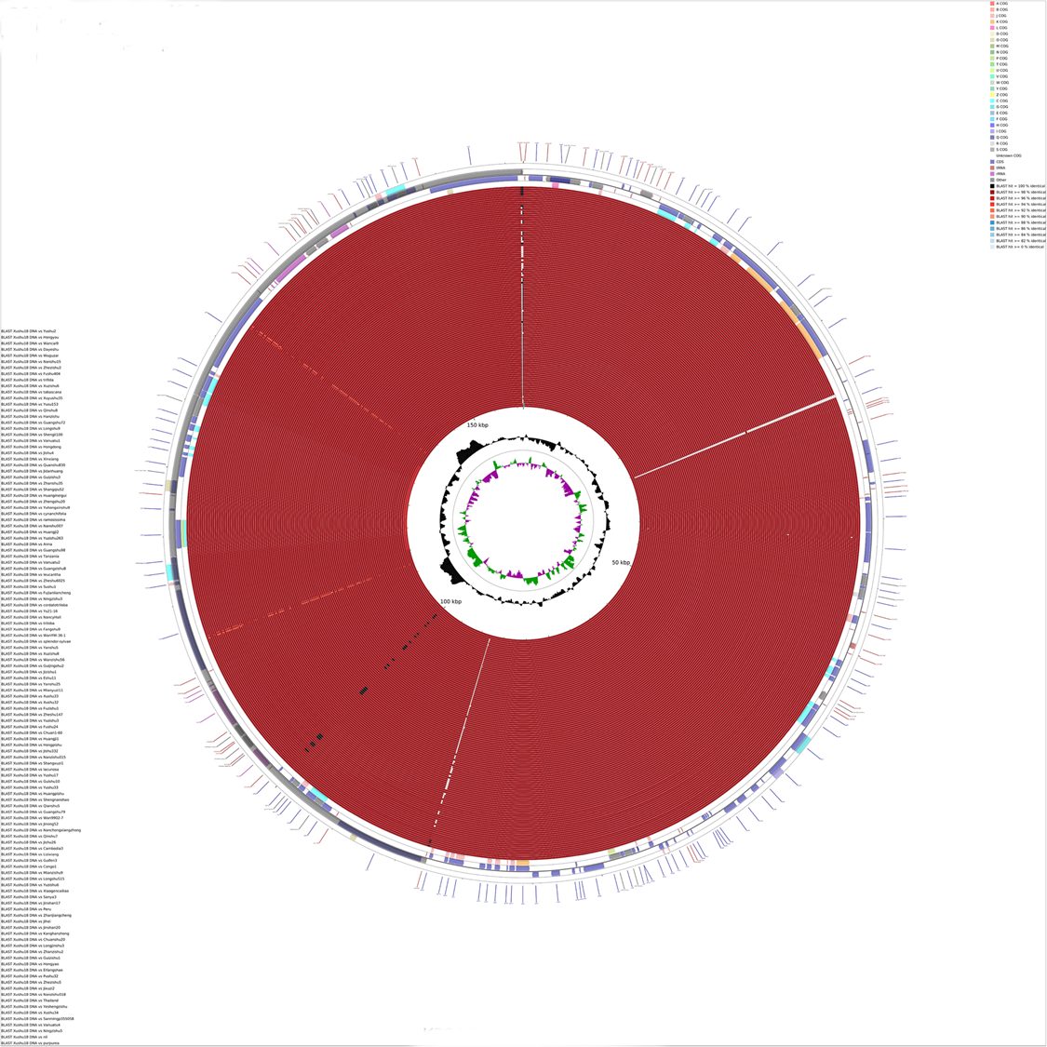  
从NCBI下载11个番薯属物种用于与107种番薯栽培品种进行叶绿体基因组比较分析(图3)。在不同品种甚至不同物种的番薯属植物中，大部分核苷酸序列的相似性都高于98%。

然而，也存在一些例外情况，即在LSC约115–136 kb处，与其他番薯属相比，Ipomoea nil 和 Ipomoea purpurea的相似性低于98%，高于94%。该区域包含整个SSC区以及位于两个IR区中的rps15和ndhH。

这两个野生物种属于茑萝属Quamoclit(旋花科/旋花亚科/番薯族/茑萝属)，被认为与番薯栽培种(旋花科/旋花亚科/番薯族/番薯属/番薯)有相对远缘关系。叶绿体基因组这一部分的差异也可以支持这一假设。

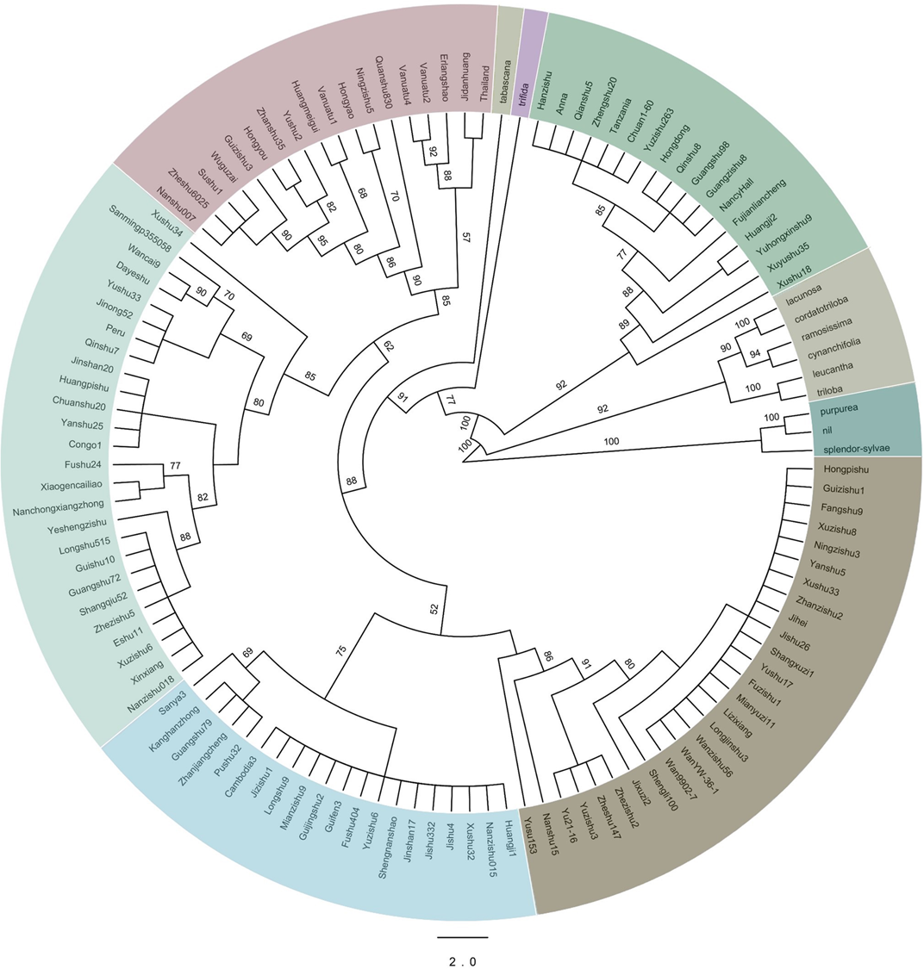  
基于叶绿体基因组中注释的单拷贝基因，用最大似然法(ML)对11个野生种和107个番薯栽培种进行了系统发育分析(图4)。这些样本被明确分为9个分支。

第Ⅰ分支，包括3种野生物种(I.purpurea， I.nil 和I.splendor-sylvae)，离栽培品种关系最远。第Ⅱ分支由6种野生种(I.triloba， I.lencantha， I.cynanchifolia，I.ramosissima， I.cordatotriloba 和 I.lacunosa)组成，与番薯栽培种关系近。其他两种野生物种(I.trifida 和 I.tabascana)被分为两个独立的分支:分支四IV和五V，它们与栽培种的关系最为密切。二倍体物种I.trifida长期以来被认为是番薯的祖先之一，该系统发育分析可能支持这一观点。

Xushu18曾是中国种植最广泛的品种，其亲本之一NancyHall被归为Ⅲ号枝。该分枝中的大多数品种与 Xushu18或其亲本有相对来说的亲缘关系。与其他分支相比，第六Ⅵ分支表现出较大的多样性，尽管该分支中仅有18个品种，但这些品种被划分为9个亚分支。该分支的品种来自多个国家，包括日本、泰国、瓦努阿图，还包括一些中国古代的地方品种。

分枝七VII和九IX是分别包含26和27个番薯栽培种的两个最大分枝。第七VII分支主要是橘黄果肉的番薯，占26个栽培种中的18个。相比之下，第九分支的大部分品种是紫色番薯，占27个栽培种中的15个。第八分支的标本主要来源于中国南方沿海地区，其中广东省3个，福建省3个，广西省2个，海南省2个。

因此，尽管番薯栽培种被分成不同的分支，但没有观察到地理、果肉颜色等性状与分支之间的显著关系。这种结果可能是由于中国不同地区品种之间广泛存在的相互引进和杂交所造成的。

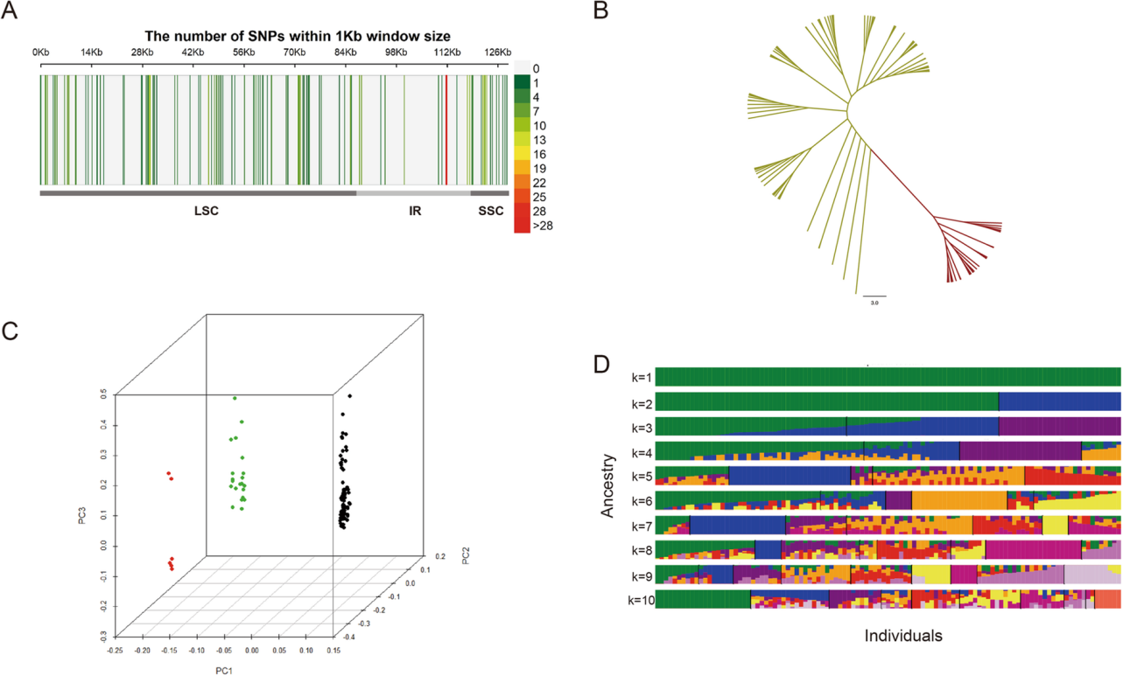  
以 Xushu18叶绿体基因组为对照，检测番薯cpDNA变异体。共筛选出229个突变位点，其中118个SNPs和111个InDels(图5a)。在这些变体中，129个变体位于基因的上游和下游(66个SNP和63个indel)，3个变体位于基因间区(均为SNP)，31个变体位于ncRNA或内含子中(25个SNP和6个indel)。外显子中共有66个变体(54个SNP和12个InDel)，其中25个是非同义突变。基因ycf1携带多达31个突变位点，与比较基因组学分析一致(图3)。

提取的SNPs用于遗传结构分析。进行了系统发育树的构建、主成分分析和群体结构分析(图5)。系统发生树显示两个主要类群明显聚集(图5b)。当使用3个主成分时，107个品种可分为3组，大部分样本分为2个最大组，最小组只有6个样本(图5c)。用1 ~ 10的K值分析群体结构，K = 2时群体明显分离(图5d)。K = 2时，交叉验证(CV)误差也最低。

总之，这些发现表明最好将番薯群体分为两组。

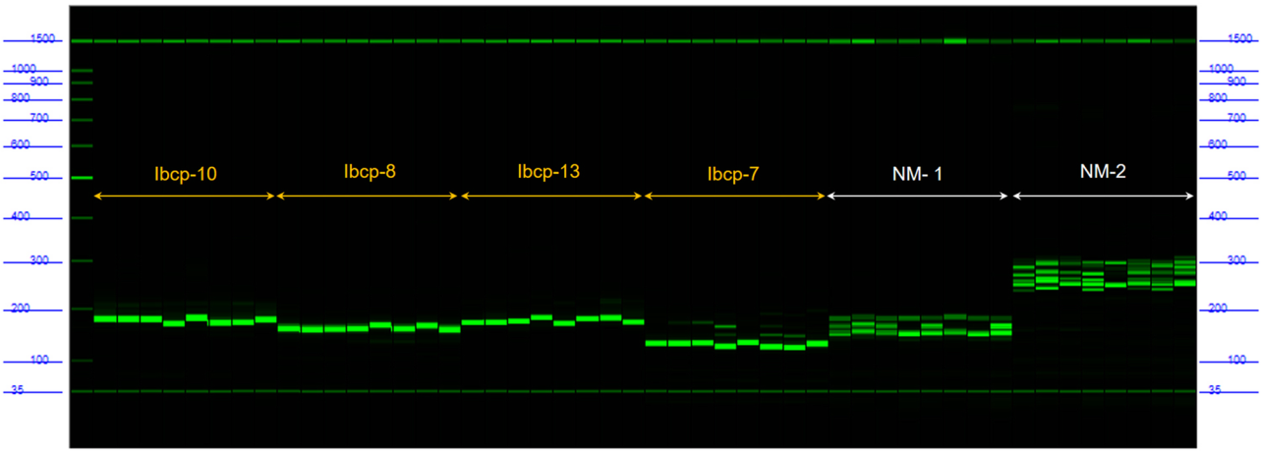  
基于叶绿体基因组上检测到的InDels，选择碱基数不低于3的位点变异设计cpDNA标记。设计了20对扩增引物。这些引物的长度在20 bp至26 bp之间，Tm值在57.47°C至60.42°C之间。正向引物和反向引物之间的最大Tm差异为1.95°C。产物的长度大多在130 bp至195 bp之间，除了Ibcp-15的产物达到300 bp(表S3)。在cpDNA标记中，13个来自LSC，4个来自IR区，3个来自SSC。

为验证cpDNA标记的有效性，随机抽取8个番薯栽培种，提取其DNA作为模板。PCR结束后进行毛细管电泳。与核DNA标记相比，cpDNA标记条带单一，清晰，可读性更强(图6)。而且这些标记在样本间表现出良好的多态性。

因此，这些优秀的cpDNA标记可为番薯遗传多样性分析或番薯栽培种指纹图谱的构建提供有力的工具。

## 结论

本研究对107个番薯栽培种的叶绿体基因组进行了测序、组装和注释。对107个番薯栽培种和野生种的叶绿体基因组进行了比较分析。番薯栽培种及其野生种在叶绿体基因组中保持高度相似性。叶绿体基因组可以清晰地区分栽培种和野生种。I.trifida(2X)与I.tabascana(4X)与栽培种关系最为密切，可能参与了番薯的进化。番薯栽培种明显属于几个群体，但与地理来源或果肉颜色没有显著关系。基于叶绿体基因组变异设计的cpDNA标记与传统的核基因标记相比具有显著优势。该标记可用于番薯栽培种的遗传多样性分析和分子鉴定。

## 小编点评

我们能看到在很多叶绿体文章中,都会进行共线性分析、同源性分析、系统发育分析、分子标记开发等一系列常见分析，讨论的切入点也各有不同。这篇文章的亮点在于由于其材料众多，因而还进行了群体结构分析、pca分析将这些栽培种分为了两组。这启示我们，在材料众多的时候，叶绿体基因组还可以往群体的角度延伸一下，给人眼前一亮的感觉。

## 对标产品介绍

南京集思慧远生物科技公司在植物叶绿体线粒体以及动物线粒体基因组测序组装组注释中已积累丰富的经验，先后测序了几百种植物叶绿体线粒体基因组，同时公司还有线粒体基因组组装专利，是目前国内细胞器基因组测序的“领航”公司之一。公司目前已发表细胞器文章200余篇，分别发表在不同的杂志上，如《Genomics》、《Horticulture Research》、《International Journal of Molecular Sciences》、《Ecology and Evolution》、《Frontiers in Genetics》、《BMC Plant Biology》、《genes》等。公司的细胞器基因组测序组装周期短，组装准确、成本低。动植物细胞器基因组只需一篇叶子，一只昆虫又或者物种肌肉组织如肝脏、胸肌，提取下物种DNA ，可在1.5个月-3个月完成测序组装分析。如果你想在短期内发一篇2-3分的SCI 文章，那欢迎来电咨询：025-85381280。

## 文献链接

文章在线链接[https://bmcgenomics。biomedcentral。com/articles/10。1186/s12864-021-07544-y](https://bmcgenomics.biomedcentral.com/articles/10.1186/s12864-021-07544-y)，如想获取pdf版本，可以联系小编微信

## 产品列表

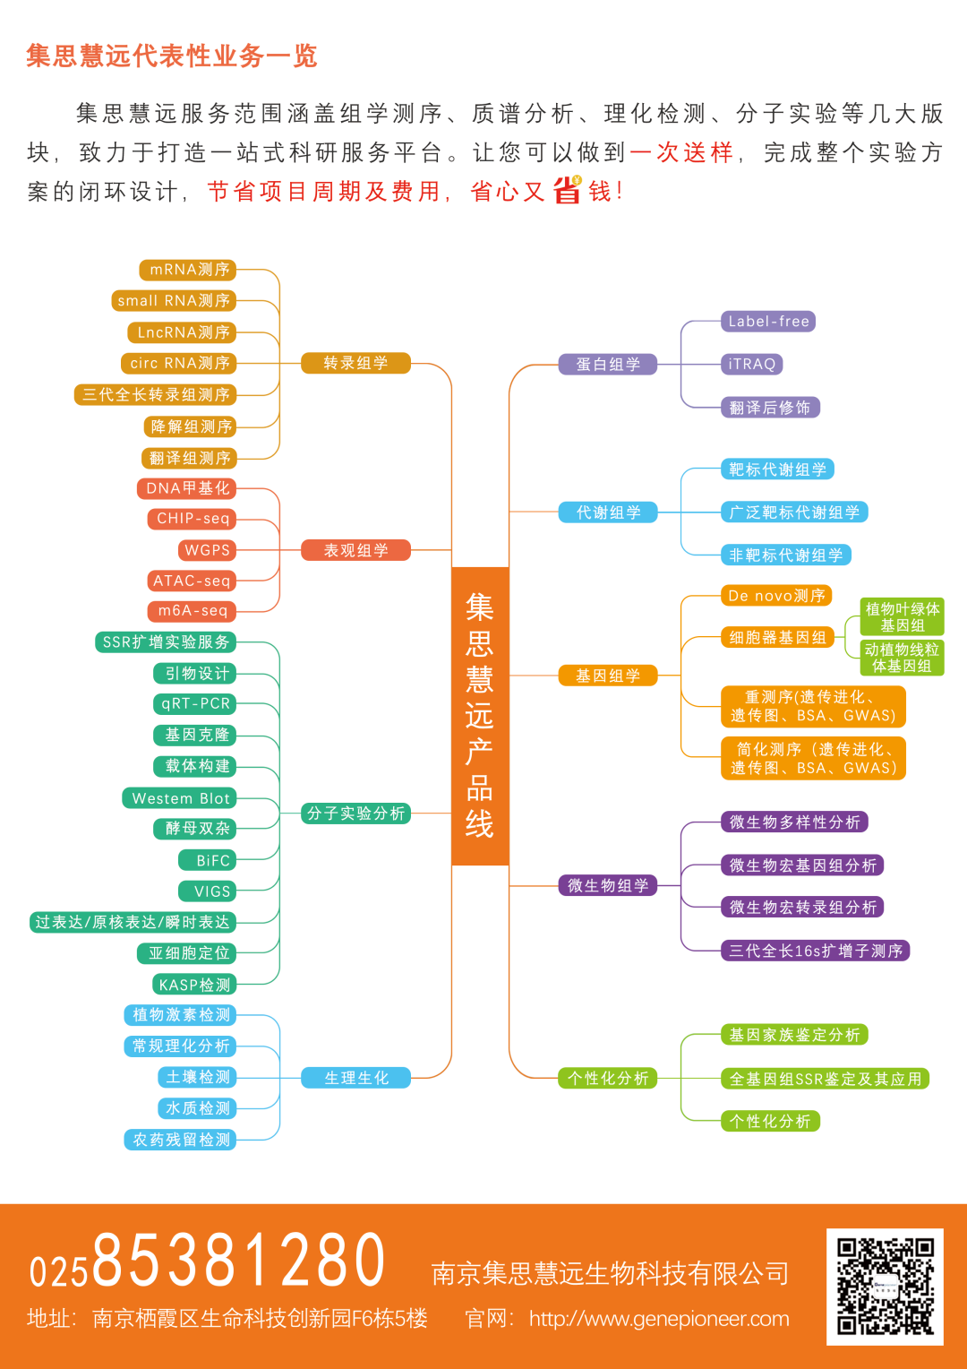

## 公司简介

南京集思慧远（GENEPIONEER）生物科技有限公司于2015年4月成立，是一家专业从事高通量生物检测服务的企业。公司秉承“创新生物科技，服务惠及于民”的宗旨，依托前沿的基因测序技术和大数据分析平台，逐步建立一整套完善的分子生物学实验平台，打造真正的生命科学高新技术研发中心，加强科技创新和服务创新，推进生命科学、农业育种、食品安全和医疗健康等领域的研究与应用，致力于通过不懈的努力，成为国际生命科学领域的航空母舰，造福全世界，惠及全人类。  
公司目前业务涵盖各组学测序服务、生理生化检测服务、分子实验外包服务以及生物大数据分析服务。主要产品涉及基因组学、转录组学、蛋白组学、代谢组学、表观组学、微生物组学等六大组学领域。公司2017年获得国家高新技术企业称号。公司自主开发各类实验技术以及数据分析算法，已获批软著62件，授权发明专利1件，受理发明专利5件。已为国内500多家高校、农科院、医院、医学院、药企等各类研究机构提供过科研服务。